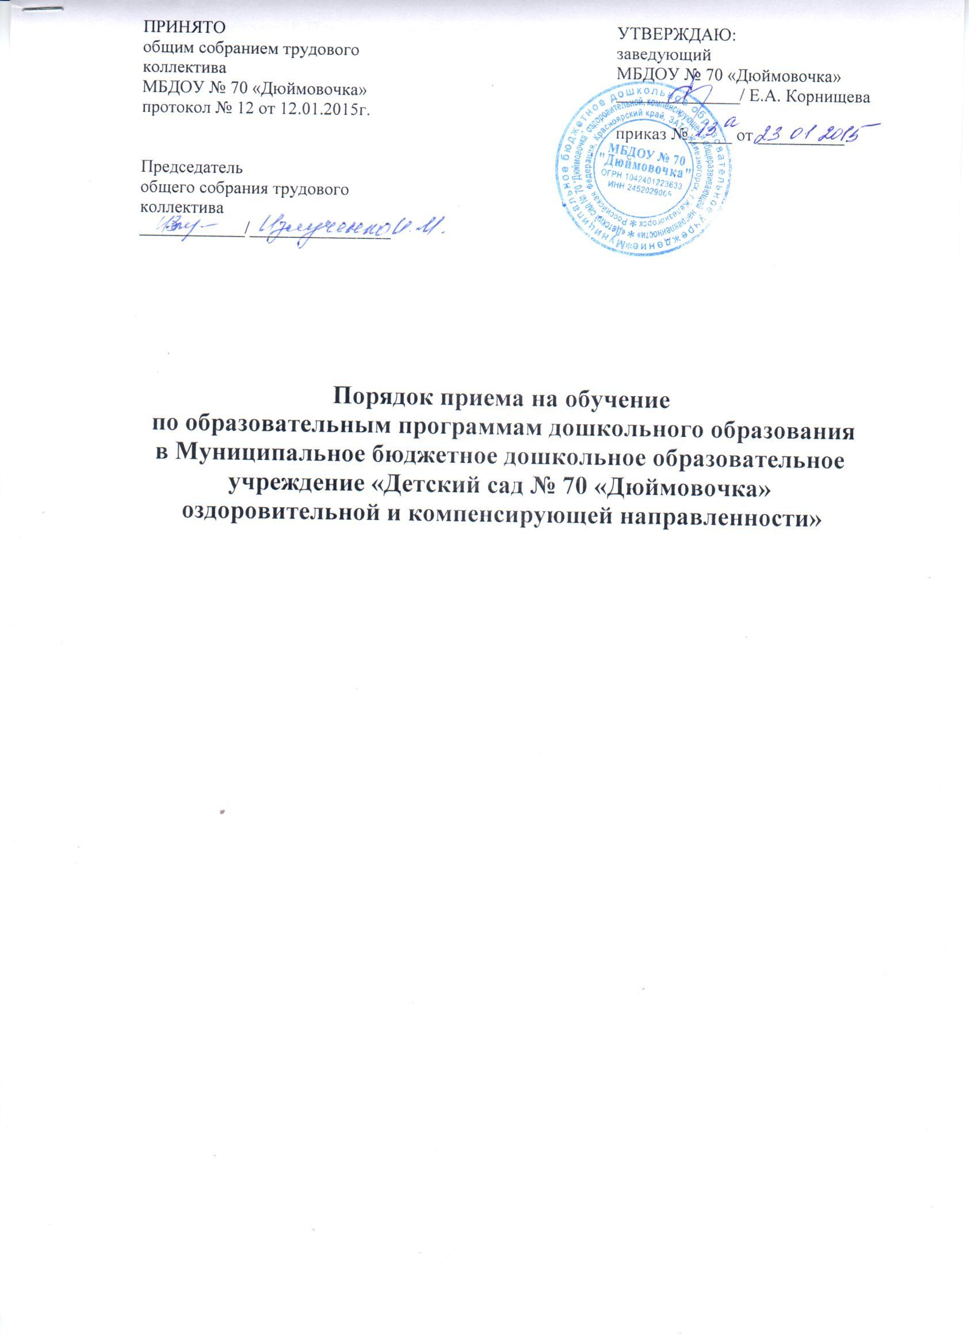

1. Настоящий Порядок приема на обучение по образовательным программам дошкольного образования (далее - Порядок) определяет правила приема граждан Российской Федерации в МБДОУ № 70 «Дюймовочка», осуществляющее образовательную деятельность по образовательным программам дошкольного образования (далее - ДОУ).
2. Прием иностранных граждан и лиц без гражданства, в том числе соотечественников за рубежом, в ДОУ за счет бюджетных ассигнований федерального бюджета, бюджетов субъектов Российской Федерации и местных бюджетов осуществляется в соответствии с международными договорами Российской Федерации.
3. Правила приема в ДОУ устанавливаются, в части не урегулированной законодательством об образовании, ДОУ самостоятельно.
4. Правила приема в ДОУ должны обеспечивать прием всех граждан, имеющих право на получение дошкольного образования.
Правила приема в ДОУ должны обеспечивать прием граждан, имеющих право на получение дошкольного образования и проживающих на территории, за которой закреплено ДОУ (далее - закрепленная территория).
5. В приеме в ДОУ может быть отказано только по причине отсутствия в ней свободных мест, или документов подтверждающих право посещения групп оздоровительной и компенсирующей направленности.
6. ДОУ обязано ознакомить родителей (законных представителей) со своим уставом, лицензией на осуществление образовательной деятельности, с образовательными программами и другими документами, регламентирующими организацию и осуществление образовательной деятельности, права и обязанности воспитанников, распорядительным актом Администрации ЗАТО г. Железногорска о закреплении МОУ за конкретными территориями ЗАТО Железногорск, со сроками подачи документов на зачисление.
7. Прием в ДОУ осуществляется в течение всего календарного года при наличии свободных мест.
8. Документы о приеме подаются в ДОУ, в которое получено направление.
Список предоставляемых документов:
- заявление на прием;
- справка врачебной комиссии (для поступления в группу оздоровительной направленности);
- свидетельство о рождении (копия);
- справка о регистрации ребенка по месту жительства (оригинал);
- документ подтверждающий льготу (при наличии).
9. Прием в ДОУ осуществляется по личному заявлению родителя (законного представителя) ребенка при предъявлении оригинала документа, удостоверяющего личность родителя (законного представителя).
В заявлении родителями (законными представителями) ребенка указываются следующие сведения:
а) фамилия, имя, отчество (последнее - при наличии) ребенка;
б) дата и место рождения ребенка;
в) фамилия, имя, отчество (последнее - при наличии) родителей (законных представителей) ребенка;
г) адрес места жительства ребенка, его родителей (законных представителей);
д) контактные телефоны родителей (законных представителей) ребенка.
Примерная форма заявления размещается ДОУ на информационном стенде и на официальном сайте образовательной организации в сети Интернет.
Прием детей, впервые поступающих в образовательную организацию, осуществляется на основании медицинского заключения.
Для приема в ДОУ:
а) родители (законные представители) детей, проживающих на закрепленной территории, для зачисления ребенка в ДОУ дополнительно предъявляют оригинал свидетельства о рождении ребенка или документ, подтверждающий родство заявителя (или законность представления прав ребенка), свидетельство о регистрации ребенка по месту жительства или по месту пребывания на закрепленной территории или документ, содержащий сведения о регистрации ребенка по месту жительства или по месту пребывания;
б) родители (законные представители) детей, не проживающих на закрепленной территории, дополнительно предъявляют свидетельство о рождении ребенка.
Родители (законные представители) детей, являющихся иностранными гражданами или лицами без гражданства, дополнительно предъявляют документ, подтверждающий родство заявителя (или законность представления прав ребенка), и документ, подтверждающий право заявителя на пребывание в Российской Федерации.
Иностранные граждане и лица без гражданства все документы представляют на русском языке или вместе с заверенным в установленном порядке переводом на русский язык.
Копии предъявляемых при приеме документов хранятся в образовательной организации на время обучения ребенка.
10. Дети с ограниченными возможностями здоровья принимаются на обучение по адаптированной образовательной программе дошкольного образования только с согласия родителей (законных представителей) и на основании рекомендаций психолого-медико-педагогической комиссии.
11. Требование представления иных документов для приема детей в ДОУ в части, не урегулированной законодательством об образовании, не допускается.
12. Факт ознакомления родителей (законных представителей) ребенка, в том числе через информационные системы общего пользования, с лицензией на осуществление образовательной деятельности, уставом образовательной организации фиксируется в заявлении о приеме и заверяется личной подписью родителей (законных представителей) ребенка.
Подписью родителей (законных представителей) ребенка фиксируется также согласие на обработку их персональных данных и персональных данных ребенка в порядке, установленном законодательством Российской Федерации.
13. Оригинал паспорта или иного документа, удостоверяющего личность родителей (законных представителей), и другие документы предъявляются руководителю ДОУ или уполномоченному им должностному лицу в сроки, определяемые учредителем ДОУ, до начала посещения ребенком ДОУ.
14. Заявление о приеме в ДОУ и прилагаемые к нему документы, представленные родителями (законными представителями) детей, регистрируются руководителем или уполномоченным им должностным лицом, ответственным за прием документов, в журнале приема заявлений о приеме в ДОУ. После регистрации заявления родителям (законным представителям) детей выдается расписка в получении документов, содержащая информацию о регистрационном номере заявления о приеме ребенка в ДОУ, перечне представленных документов. Расписка заверяется подписью должностного лица, ответственного за прием документов, и печатью ДОУ.
15. Дети, родители (законные представители) которых не представили необходимые для приема документы остаются на учете детей, нуждающихся в предоставлении места в образовательной организации. Место в образовательную организацию ребенку предоставляется при освобождении мест в соответствующей возрастной группе в течение года.
16. После приема документов, ДОУ заключает договор об образовании по образовательным программам дошкольного образования (далее - договор) с родителями (законными представителями) ребенка.
17. Руководитель ДОУ издает приказ о зачислении ребенка в течение трех рабочих дней после заключения договора. Приказ в трехдневный срок после издания размещается на информационном стенде и на официальном сайте ДОУ.
После издания приказа ребенок снимается с учета детей, нуждающихся в предоставлении места в образовательной организации, в порядке предоставления государственной и муниципальной услуги.
18. На каждого ребенка, зачисленного в ДОУ, заводится личное дело, в котором хранятся все сданные документы.
19. Данный Порядок рассмотрен 29.11.2014г. на Общем родительском собрании ДОУ, и утвержден с учетом мнения Совета родителей на Общем собрании трудового коллектива 12.01.2015г.

